**Kiberdrošības apmācības lietotnes dokumentācija.**

**1. Lietotnes uzstādīšana, startēšana un izmantošana dažādās platformās.**

**1.1. Lietotnes uzstādīšana un palaišana uz meta quest2 iekārtas.**

Lai uzstādītu lietotni uz Meta quest2 iekārtas ir nepieciešamas 4 lietas:

* Meta quest2 iekārta;
* Usb kabelis;
* Lietotnes .apk fails;
* Uzstādīta sidequest lietotne datorā.

Sidequest lietotni iespējams lejupielādēt šeit - <https://sidequestvr.com/setup-howto>

Nepieciešams lejupielādēt advanced installer. Lai ielādētu lietotnes uz quest2 ir nepieciešams ieslēgt izstrādātāja režīmu (developer mode). Kā to izdarīt tiek izskaidrots šajā video - <https://www.youtube.com/watch?v=JcSiapNH7NY&ab_channel=CasandCharyXR> Izstrādātāja režīma ieslēgšana ir jāveic vienu reizi.

Kad ir ieslēgts izstrādātāja režīms tad palaižot sidequest programmu būtu jābūt šādam logam –

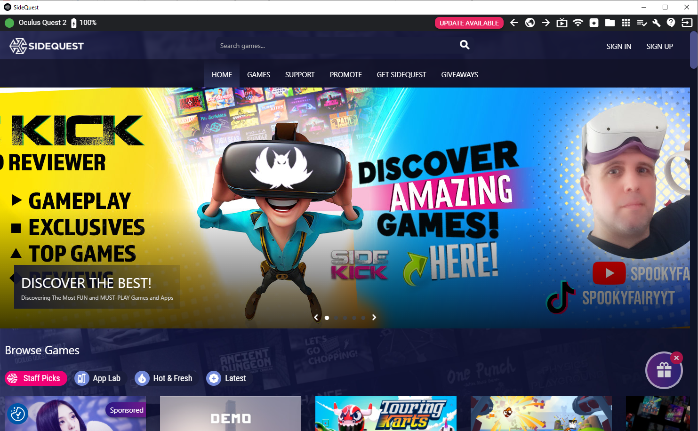

Augšējā kreisajā stūrī būtu jābūt redzamām pieslēgtajām brillēm (Oculus quest2). Ja brilles ir redzamas, tad tālāk ir jāspiež poga augšējā labajā pusē –

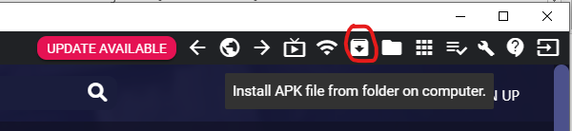

Nepieciešams izvēlēties lietotnes apk failu un spiest open. Tagad vajadzētu būt pieejamai lietotnei quest2 brillēs.

Lai atrastu lietotni brillēs, nepieciešams atvērt bibliotēku (library).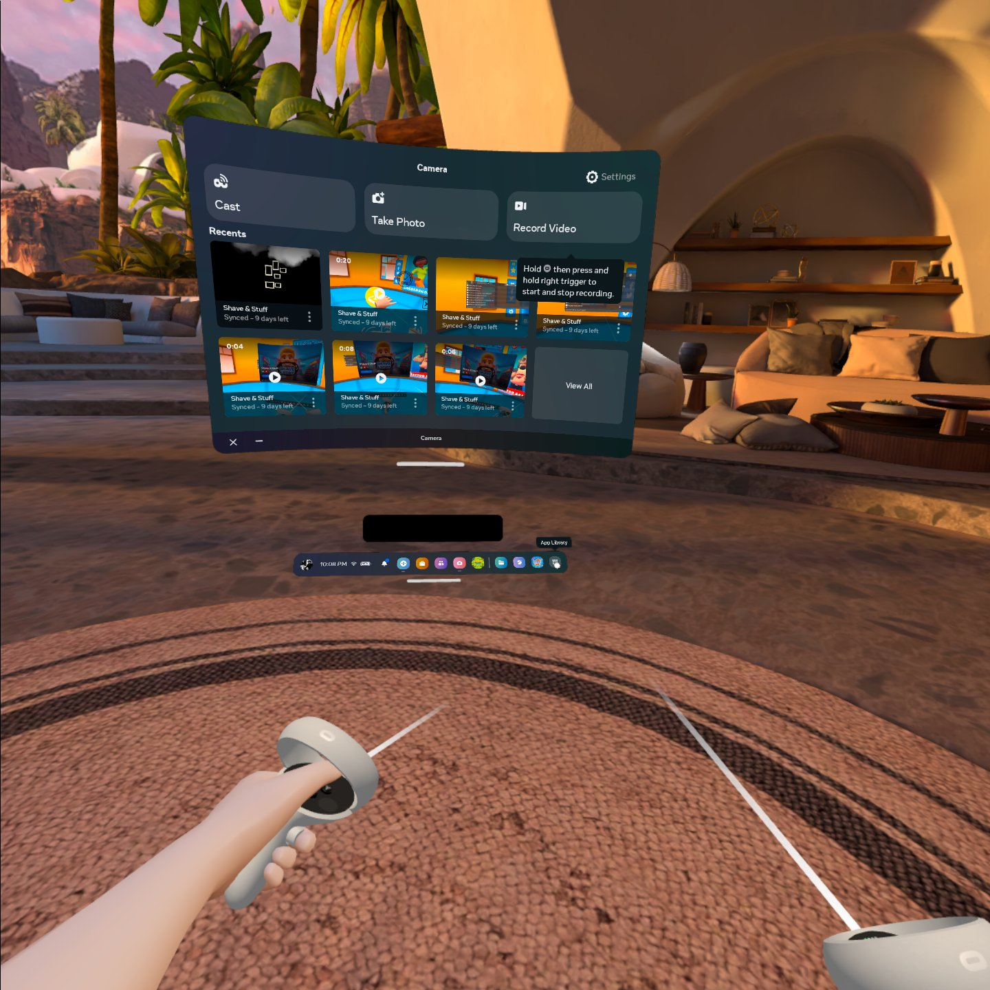

Uzspiest uz filtra pogas labajā augšējā stūrī - 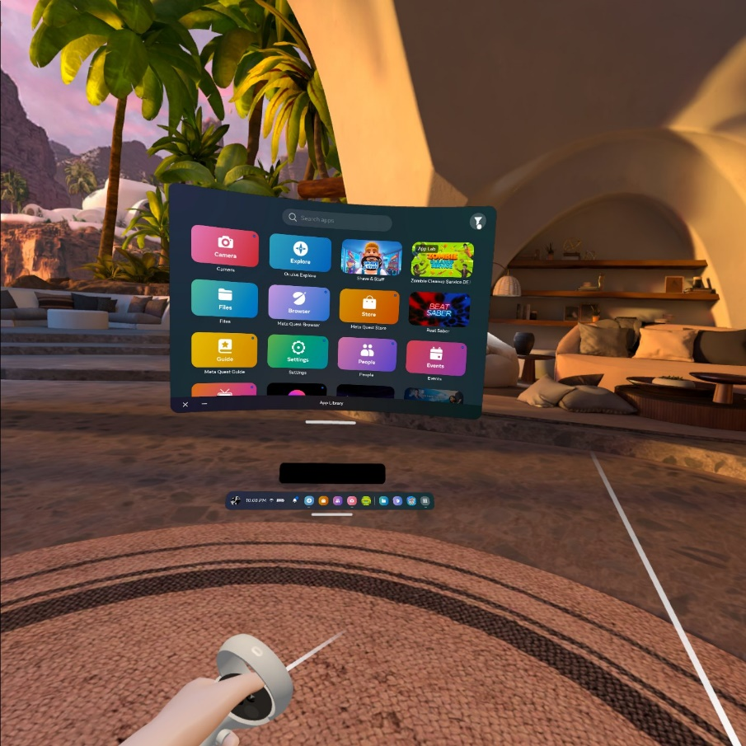

Izvēlēties “Unknown sources” un tur būs lietotne CyberSecurityTraining - 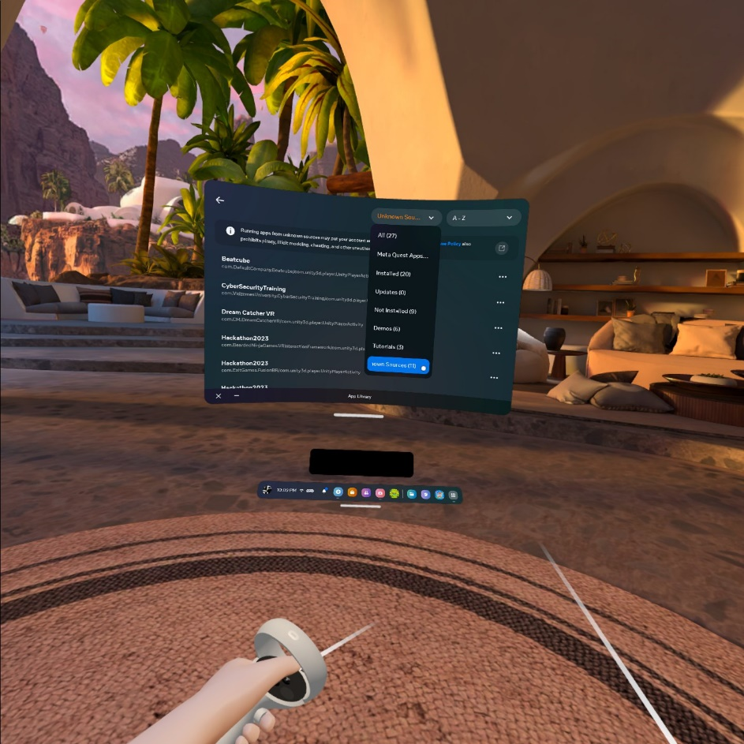

**1.2. Lietotnes palaišana no windows platformas.**

Lai palaistu windows platformas lietotni nepieciešams lejupielādēt un atvērt .zip arhīvu, kas atrodas moodle vidē un atvērt CyberSecurityTraining.exe failu.

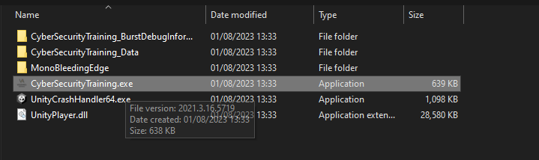

**1.3. Lietotnes palaišana no moodle platformas.**

Moodles vides pieredze atrodama kiberdrošības kursa 7. modulī, saite – Kiberdrošības apmācības.

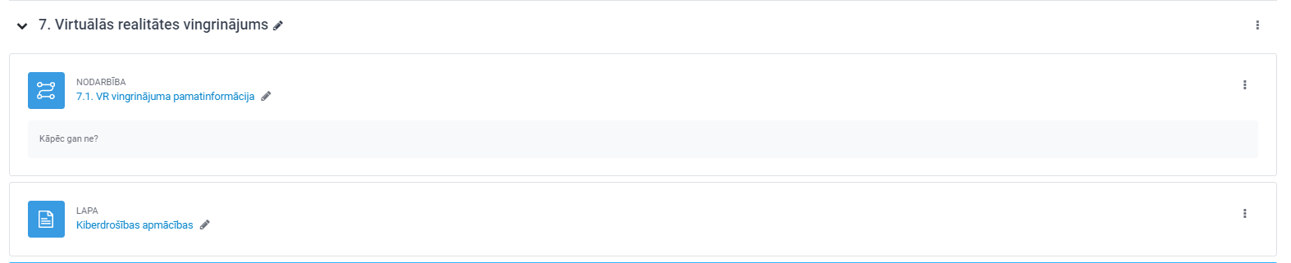

Vadība-

WASD lai pārvietotos pa telpu;

E lai veiktu mijiedarbību ar objektu;

Q lai aizvērtu virtuālā datora logu;

Esi pacietīgs, pieredzes ielāde var aizņemt diezgan ilgu laiku. Ja pieredze netiek ielādēta, mēģini atjaunināt lapu.

Lai būtu patīkamāka pieredze, ieteikums uzslēgt pilnekrāna režīmu. Šo funkciju var atrast paritinot uz leju pieredzes logu labajā apakšas stūrī.

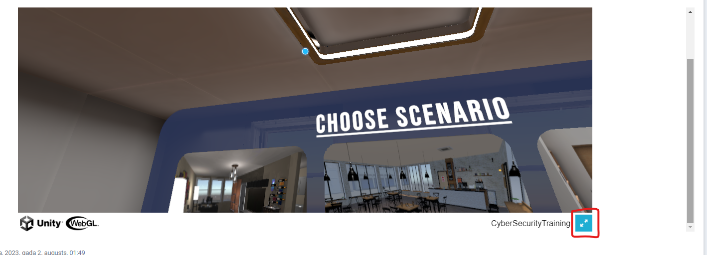

**2. Meta quest kontrolieru izmantošanas vadlīnijas.**

Kontrolieris rokās jātur šādi (skat. att.) tā, lai rādītāj pirksts atrodas uz “trigger” pogas un vidējais pirksts atrastos uz “grip” pogas.

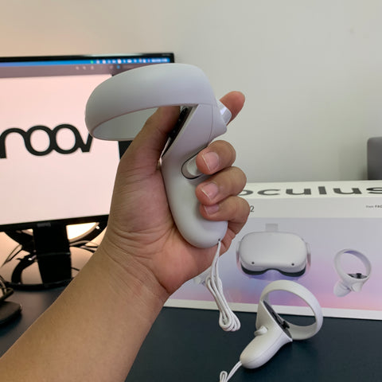

Kontroliera pogas –

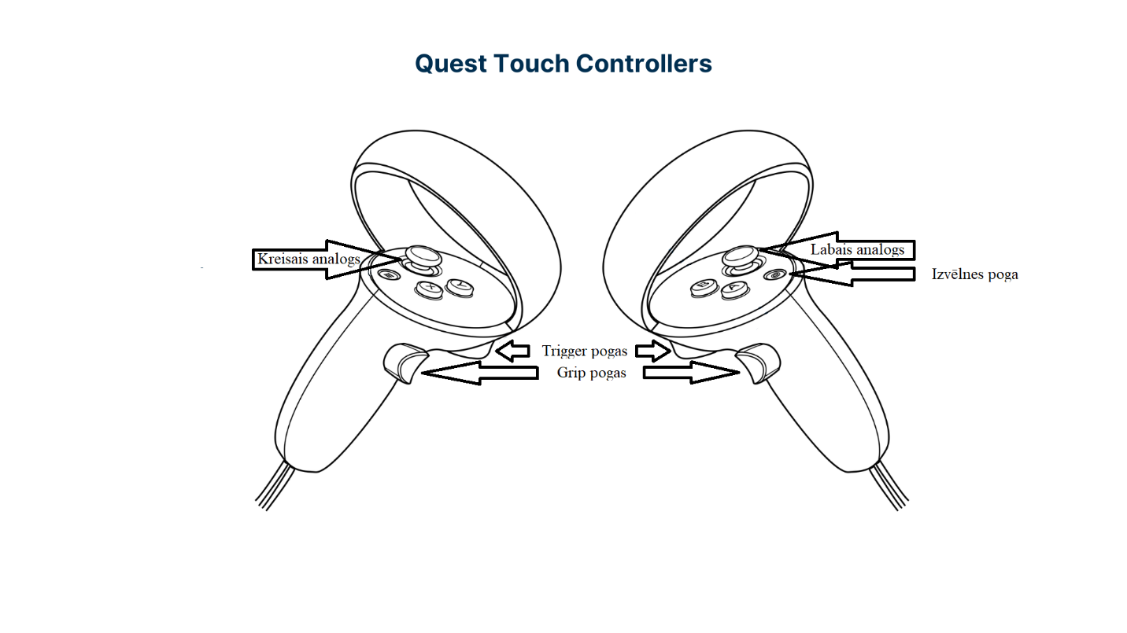

Šai lietotnei tiek izmantotas sekojošās pogas:

* Kreisais analogs – kustība pa telpu;
* Labais analogs – kustinot pa labi vai kreisi veic 45 grādu pagriezienu;
* Labās rokas trigger poga – lai uzspiestu uz lietotāja saskarnes;
* Labās rokas grip poga – lai satvertu virtuālo peli;

**3. Lietotnes funkcionalitāte.**

Lai veiktu darbības ar lietotāja saskrani, lietotātajm ir jākustina labā roka saskarnes virzienā, lai veiktu interakticju, lietotājam ir jānospiež “trigger” poga labās rokas kontrolierim, kamēr tas tiek tēmēts uz konkrēto pogu.

Izmantojot kreisās rokas kontroliera analogsviru ir iespējams pārvietoties pa telpu. (Šāda veida kustēšanas pa telpu, var radīt kiberslimību – sliktu dūšu, galvas reiboņus un citus simptomus.)

Kustinot labās rokas kontroliera analogsviru pa labi vai kreisi, lietotāja skats pagriezīsies pa 45 grādiem attiecīgajā virzienā.

**3.1. Ieteikumi kiberslimības mazināšanai.**

* Izmantot pieredzi sēdus pozīcijā.
* Pārliecināties vai briļļu lēcu attālumi ir pareizi iestatīti. (Tā lai būtu skaidrs attēls)
* Pieregulēt brilles uz galvas, lai būtu redzams skaidrs attēls.
* Veidot vairākas mazākas sesijas nevis vienu garu sesiju.

**4. Kiberdrošības scenāriju lietošanas ceļvedis.**

**4.1. Dzīvokļa scenārijs**

Dzīvokļa scenārijā lietotājam ir jāpārvietojas pa dzīvokli veicot dažādus uzdevumus. Lietotājam ir jāpieskaras dažādiem objektiem, vai jādodas pie datora, lai veiktu attiecīgās darbības un pēc darbību veikšanas ir jāatbild uz jautājumu.

**4.2. Kafejnīcas scenārijs**

Kafejnīcas scenārijā lietotājam ir tikai jāatbild uz jautājumiem.

**4.3. Dabra vietas scenārijs**

Darba vietas scenārijā lietotājam ir jāatbild uz jautājumiem, kā arī jāapskatās epasti pie datora.